“DELITTO TRA LE NOTE” di Stefano Pulino

TRAMA MUSICALE

Una delle più grandi voci della musica leggera internazionale muore in circostanze misteriose durante lo spettacolo d’apertura di uno dei più noti concorsi canori che si svolgono in Italia.
Il presentatore del Festival, con la passione per i gialli, si trasforma in detective e risolve il caso prima dell’arrivo delle autorità.
Chi ha voluto uccidere il vincitore delle ultime due edizioni del Festival, che si accingeva, con molta probabilità, a rivincerlo per la terza volta?
Lo spettacolo, che può considerarsi un karaoke con delitto, è abbinato ad una gara di canto e permette di concorrere per il titolo di “miglior interprete” della serata.
CON SALVATORE CASOLARE (SALVO) & ROBERTO CARNEVALE
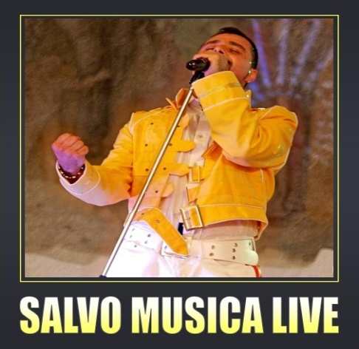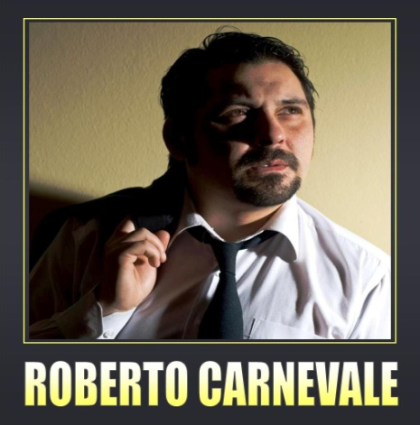
Lo spettacolo è interattivo e prevede il coinvolgimento del pubblico.

